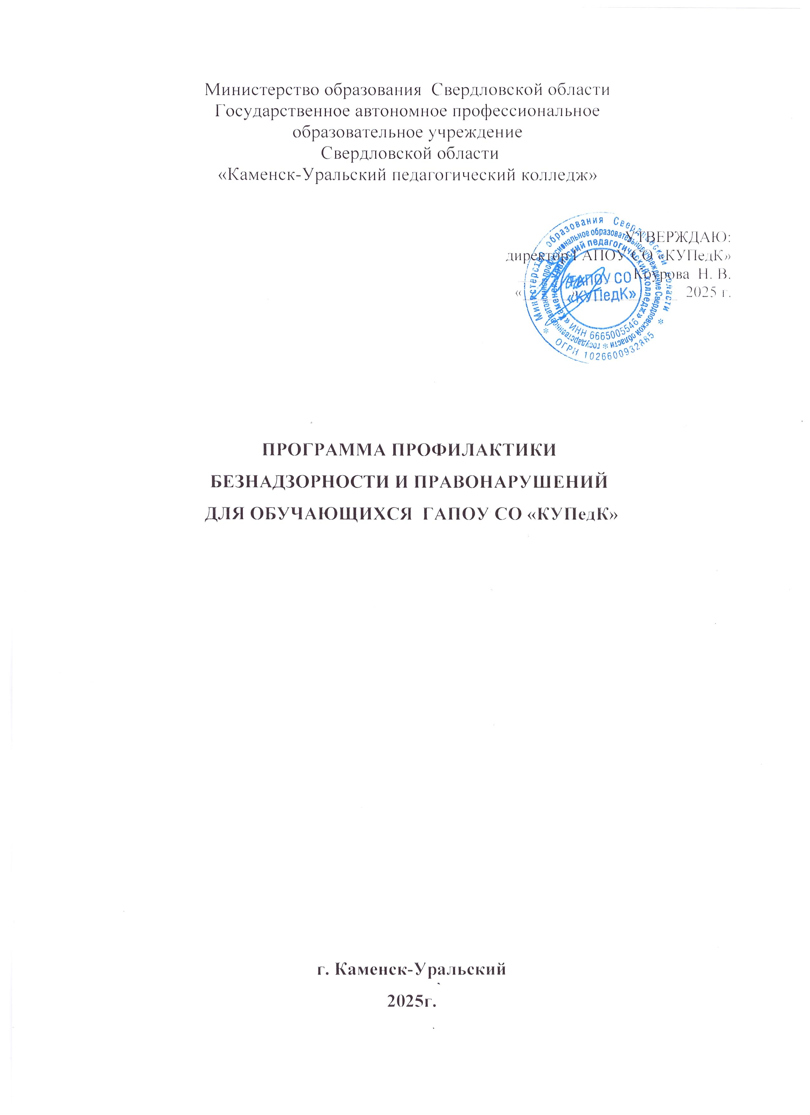Министерство образования Свердловской области
Государственное автономное профессиональное
образовательное учреждение
Свердловской области
«Каменск-Уральский педагогический колледж»

УТВЕРЖДАЮ:
директор ГАПОУ СО «КУПедК»
_____________ Коурова Н. В.
«______» ____________ 2025 г.

ПРОГРАММА ПРОФИЛАКТИКИ
БЕЗНАДЗОРНОСТИ И ПРАВОНАРУШЕНИЙ
ДЛЯ ОБУЧАЮЩИХСЯ ГАПОУ СО «КУПедК»

г. Каменск-Уральский
2025г.

Паспорт программы
Наименование программы | Программа профилактики безнадзорности и правонарушений среди студентов ГАПОУ СО «КУПедК»
Нормативно-правовые основания для разработки программы | 1.Конституция РФ от 12.12.1993г.  2.Федеральный закон РФ «Об образовании в Российской Федерации от 29 декабря 2012 года  № 273-ФЗ»  3. Федеральный закон от 24.06.1999 N 120-ФЗ (ред. от 01.04.2025) "Об основах системы профилактики безнадзорности и правонарушений несовершеннолетних"
Разработчик программы | Заместитель директора по воспитательной работе
Цель Программы | Создание условий для эффективного функционирования системы профилактики безнадзорности и правонарушений.

Аннотация Программы
Разработанная программа помогает в воспитательной работе со студентами по профилактике и предупреждению совершения правонарушений, употребления психотропными и наркотическими средствами. Программа предусматривает систему социальных, правовых, педагогических и иных мер, направленных на выявление и устранение причин и условий, способствующих правонарушениям и антиобщественным действиям несовершеннолетних, составленную с учетом результатов социально-психологического тестирования. Данная программа рассматривается на педагогическом совете и утверждается приказом директора.
Цель:
Создание условий для эффективного функционирования системы профилактики безнадзорности и правонарушений.
Задачи Программы:
1. Формирование у студентов мировоззренческих представлений об общечеловеческих ценностях, здоровом образе жизни, законопослушности, уважения к человеку, государству, окружающей среде, которые являются ориентациями и регуляторами их поведения.
2. Выработка негативного отношения у студентов к употреблению психоактивных веществ (ПАВ).
3. Организация системы мероприятий для отвлечения студентов от антисоциальной деятельности, наркотизации и других правонарушений.
Основные принципы программы:
- Принцип индивидуализации
- Принцип субъектности
- Принцип выбора
- Принцип доверия и поддержки
Кадровое обеспечение Программы
Для реализации Программы привлекаются следующие специалисты:
Заместитель директора по воспитательной работе | Составление плана мероприятий, контроль за реализацией плана мероприятий
Советник директора по воспитанию и взаимодействию с молодежными объединениями | Вовлечение обучающихся в молодежные общественные объединения, волонтерскую деятельность, организация акций.
Социальный педагог | Проведение лекций
Педагог-психолог | Проведение тренингов, индивидуальных и групповых консультаций.
Педагог-организатор | Проведение культурно-массовых мероприятий
Классные руководители | Проведение классных часов, индивидуальных бесед, курсов внеурочной деятельности, инструктажей
Руководитель ФВ | Организация спортивных мероприятий, вовлечение студентов в занятие спортом

Критерии эффективности:
- Отсутствие фактов нарушения правопорядка, совершения правонарушений среди обучающихся колледжа.
- Уменьшение количества студентов, не посещающих или систематически
пропускающих учебные занятия.
- Отсутствие по итогам социально-психологического тестирования обучающихся с высоким уровнем риска.

План мероприятий
Программы профилактики безнадзорности и правонарушений
среди студентов ГАПОУ СО «КУПедК»
Содержание работы | Сроки | Ответственные за исполнение
Организационно-методическая работа
Ознакомление классных руководителей с планом мероприятий по профилактике безнадзорности и правонарушений на учебный год | Ежегодно август | Заместитель директора по ВР
Подборка медиаконтента, буклетов, иного наглядного материала для организации профилактической работы | В течение года | Социальный педагог
Составление планов взаимодействия с сотрудниками органов профилактики | сентябрь | Социальный педагог
Составление социальных паспортов групп | Сентябрь | Классные руководители
Ведение статистики: обучающиеся группы риска, имеющие дисциплинарные взыскания, совершивших правонарушение. | В течение года | Социальный педагог
Мониторинг социальных сетей | В течение года | Классные руководители
Контроль успеваемости,  посещаемости обучающихся | Ежедневно | Классные руководители
Проведение СПТ, анализ результатов. Выработка рекомендаций. | Сентябрь- ноябрь | Педагог-психолог
Изучение индивидуально-личностных характеристик вновь зачисленных обучающихся. Составление личностного профиля. | Сентябрь | Педагог-психолог
Организация работы Совета профилактики | По отдельному плану | Заместитель директора по ВР
Информационно-профилактическая работа
Проведение классных часов по доведению требований Устава колледжа, Правил внутреннего распорядка | Сентябрь | Классные руководители
Организация профилактических бесед с привлечением сотрудников органов профилактики | В течение года | Социальный педагог
Вовлечение обучающихся в систему дополнительного образования | Сентябрь | Советник по воспитанию  Руководитель ФВ
Проведение Месячников профилактики | Сентябрь, апрель | Заместитель директора по ВР, социальный педагог, педагог-психолог
Реализация Программы адаптации первокурсников | В течение года | Заместитель директора по ВР
Участие в городских, региональных, областных акциях по формированию здорового образа жизни, профилактике  правонарушений | В течение года | Заместитель директора по ВР, советник директора по воспитанию, руководитель ФВ
Выстраивание системы  взаимоотношений с родителями: организация работы Совета родителей, организация родительских собраний, проведение индивидуальной работы. | В течение года | Заместитель директора по ВР, классные руководители
Проведение недели Физической культуры | По плану | Руководитель ФВ

